**บทที่ 2**

**ข้อมูลเบื้องต้นที่เกี่ยวข้องกับการประเมิน**

2.1 สภาพภูมิประเทศ

พื้นที่ลุ่มต่ำทุ่งเชียงราก เป็นที่ราบลุ่มในลุ่มน้ำเจ้าพระยาตอนล่าง มีอาณาเขตติดต่อ ดังนี้

- ทิศเหนือ ติดคลองระบายน้ำสายใหญ่ชัยนาท-ป่าสัก2 (พื้นที่โครงการฯมโนรมย์และโครงการฯมหาราช พื้นที่ ต.เขาแก้ว ต.โพนางดำออก อ.สรรพยา จ.ชัยนาท)

- ทิศตะวัน ตกติดพื้นที่โครงการฯมหาราช พื้นที่ ต.โพนางดำออก อ.สรรพยา จ.ชัยนาท ต.ชีน้ำร้าย อ.อินทร์บุรี จ.สิงห์บุรี

- ทิศตะวันออกติดพื้นที่โครงการฯมโนรมย์ พื้นที่ ต.สร้อยทอง อ.ตาคลี จ.นครสวรรค์

- ทิศใต้ติดพื้นที่โครงการฯช่องแคและโครงการฯมหาราช พื้นที่ ต.สร้อยทอง อ.ตาคลี จ.นครสวรรค์ และ ต.ทองเอน ต.โพธิ์ชัย อ.อินทร์บุรี จ.สิงห์บุรี

พื้นที่ลุ่มต่ำทุ่งเชียงราก อยู่ในเขตรับผิดชอบของโครงการฯมโนรมย์ ประมาณ 19,570 ไร่ โครงการส่งน้ำและบำรุงรักษามหาราช ประมาณ 20,000 ไร่ และโครงการส่งน้ำและบำรุงรักษาช่องแค ประมาณ 7,000 ไร่ สำนักงานชลประทานที่ 10 รวมเป็นพื้นที่ 46,570 ไร่ สามารถรองรับน้ำได้ ประมาณ 80 ล้าน ลบ.ม. (ระดับน้ำสูงจากระดับพื้นดินเดิม ประมาณ 1.30 ม.) ระดับในทุ่งเฉลี่ย +9.00 ม.รทก. ลักษณะสภาพภูมิประเทศตอนบนของพื้นที่เป็นที่ดอน และตอนล่างของพื้นที่เป็นที่ราบลุ่มแอ่งท้องกระทะ ในช่วงฤดูฝนน้ำจะหลากเข้าท่วมภายในพื้นที่ลุ่มต่ำทุ่งเชียงรากทั้งหมดเพราะการระบายน้ำออกมีทางเดียวคือ ไซฟอนบางโฉมศรี ทางเดียวเท่านั้น เมื่อเขื่อนเจ้าพระยาระบายน้ำเกิน 1,300 ลบ.ม./วินาทีก็ไม่สามรถระบายน้ำออกได้ ต้องใช้วิธีสูบน้ำออกเท่านั้น ทำให้ช่วงปลายของฤดูฝนเกิดน้ำท่วมขังในพื้นที่เป็นประจำทุกปี

2.2 ขอบเขตการปกครอง

ทุ่งเชียงรากมีขอบเขตการปกคลองครอบคลุมในเขตท้องที่ ตำบลหาดอาษา ตำบลเขาแก้ว ตำบล โพนางดำออก อำเภอสรรพยา จังหวัดชัยนาท ตำบลสร้อยทอง ตำบลหนองหม้อ ตำบลตาคลี อำเภอตาคลี จังหวัดนครสวรรค์ และตำบลชีน้ำร้าย ตำบลท่างาม ตำบลทองเอน ตำบลโพธิ์ชัย อำเภออินทร์บุรี จังหวัดสิงห์บุรี โดยเป็นพื้นที่ในเขตความรับผิดชอบของโครงการส่งน้ำและบำรุงรักษามโนรมย์ จำนวน 19,570 ไร่ โครงการส่งน้ำและบำรุงรักษามหาราช จำนวน 20,000 ไร่ และโครงการส่งน้ำและบำรุงรักษาช่องแค จำนวน 7,000 ไร่ ซึ่งมีประชากรในเขตการปกครองดังตารางที่ 2-1

ตารางที่ 2-1 จำนวนประชากรจังหวัดชัยนาท จังหวัดนครสวรรค์ และจังหวัดสิงห์บุรี จำแนกตามอำเภอ และตำบล

|  |  |  |  |  |  |  |  |  |  |
| --- | --- | --- | --- | --- | --- | --- | --- | --- | --- |
| จังหวัด | อำเภอ/ | ตำบล | อบต./ | ประชากร | | | จำนวนบ้าน | ขนาดครัวเรือนเฉลี่ย | |
| เทศบาล | เทศบาล | ชาย | หญิง | รวม | (หลังคาเรือน) | (คน/ครัวเรือน) | |
| ชัยนาท | อ.สรรพยา | 1. ต.เขาแก้ว | อบต. | 1,512 | 1,578 | 3,090 | 1,100 | 2.81 | |
|  |  | 2. ต.โพนางดำออก | อบต. | 2,566 | 2,795 | 5,361 | 1,969 | 2.72 | |
|  |  | 3. ต.หาดอาษา | อบต. | 3,123 | 3,388 | 6,511 | 2,500 | 2.60 | |
| สิงห์บุรี | อ.อินทร์บุรี | 1. ต.ชีน้ำร้าย | อบต. | 1953 | 2,064 | 4,017 | 1,478 | 2.72 | |
|  |  | 2. ต.ท่างาม | อบต. | 2471 | 2,750 | 5,221 | 1,976 | 2.64 | |
|  |  | 3. ต.ทองเอน | อบต. | 3763 | 4,023 | 7,786 | 2,544 | 3.06 | |
|  |  | 4. ต.โพธิ์ชัย | อบต. | 1205 | 1,205 | 2,410 | 852 | 2.83 | |
|  |  | 5. เทศบาลตำบลอินทร์บุรี | เทศบาล | 2351 | 2,502 | 4,853 | 2,244 | 2.16 | |
| นครสวรรค์ | อ.ตาคลี | 1. ต.ตาคลี | อบต. | 13,195 | 12,988 | 26,183 | 9,751 | 2.69 | |
|  |  | 2. ต.หนองหม้อ | อบต. | 1,726 | 1,808 | 3,534 | 1,164 | 3.04 | |
|  |  | 3. ต.สร้อยทอง | อบต. | 2,232 | 2,327 | 4,559 | 1,532 | 2.98 | |
| ที่มา : รายงานสถิติจำนวนประชากร และบ้าน ณ ธันวาคม 2560 : สำนักบริหารการทะเบียน กรมการปกครอง | | | | | | | | |
| http://stat.bora.dopa.go.th/new_stat/webPage/statByYear.php | | | | | | | | |

2.3 อาคารและระบบชลประทานที่เกี่ยวข้อง

เนื่องจากทุ่งเชียงรากมีพื้นที่คาบเกี่ยว 3 โครงการส่งน้ำฯ ซึ่งมีระบบคลองส่งน้ำและคลองระบายน้ำที่เกี่ยวข้องกับทุ่งเชียงราก ดังต่อไปนี้

2.3.1 ระบบคลองส่งน้ำ

- ระบบส่งน้ำโครงการฯมโนรมย์ ประกอบด้วยคลองส่งน้ำ จำนวน 6 สาย คือ

1.คลองส่งน้ำสายใหญ่ชัยนาทป่าสัก

2.คลองส่งน้ำสายซอย 3,4,5,6,7,8 ขวา ชัยนาท-ป่าสัก)

- ระบบส่งน้ำโครงการฯมหาราช ประกอบด้วยคลองส่งน้ำ จำนวน 3 สาย คือ

1.คลองส่งน้ำสายใหญ่ชัยนาท-อยุธยา

2.คลองส่งน้ำสายซอย 1,2 ซ้าย ชัยนาท-อยุธยา)

- ระบบส่งน้ำโครงการฯช่องแค ประกอบด้วยคลองส่งน้ำ จำนวน 1 สาย คือ

1.คลองส่งน้ำสายใหญ่ชัยนาท-ป่าสัก)

2.3.2 ระบบคลองระบายน้ำ

- ระบบระบายน้ำโครงการฯมโนรมย์ ประกอบด้วยคลองระบายน้ำ จำนวน 7 สาย คือ

1.คลองระบายน้ำสายใหญ่ชัยนาทป่าสัก2 (ร่วมกับโครงการฯมหาราช) จำนวน 1 สาย

2.คลองระบายน้ำสายใหญ่ชัยนาท-ป่าสัก3 (ร่วมกับโครงการฯช่องแค) จำนวน 1 สาย

3.คลองระบายน้ำสายซอย 1,2,3,4 ซ้าย ชัยนาท-ป่าสัก2 จำนวน 4 สาย

4.คลองระบายน้ำสายแยกซอย 1ซ้าย 4ซ้าย ชัยนาท-ป่าสัก2 จำนวน 1 สาย

- ระบบระบายน้ำโครงการฯมหาราช ประกอบด้วยคลองระบายน้ำ จำนวน 3 สาย คือ

1.คลองระบายน้ำสายใหญ่ชัยนาทป่าสัก2 (ร่วมกับโครงการฯมโนรมย์) จำนวน 1 สาย

2.คลองระบายน้ำสายซอย 1,2 ขวา ชัยนาท-ป่าสัก2 จำนวน 2 สาย

- ระบบระบายน้ำโครงการฯช่องแค ประกอบด้วยคลองระบายน้ำ จำนวน 2 สาย คือ

1.คลองระบายน้ำสายใหญ่ชัยนาทป่าสัก3 (ร่วมกับโครงการฯมโนรมย์)

2.คลองระบายน้ำสายซอย 1,2 ขวา ชัยนาท-ป่าสัก2

2.3.3 อาคารชลประทาน

ปตร. และอาคารชลประทานที่ใช้งานในทุ่งเชียงรากทั้ง 3 โครงการส่งน้ำฯนั้น สามารถสรุปได้ดังตารางที่ 2-2

ตารางที่ 2-2 ตาราง ปตร. และอาคารชลประทานต่างๆในทุ่งเชียงราก

|  |  |  |
| --- | --- | --- |
| ลำดับที่ | ชนิดอาคาร | อัตราการไหล (ลบ.ม./วินาที) |
| 1 | ทรบ.ปากคลองระบายสายใหญ่ ชัยนาท-ป่าสัก2 |  |
| 2 | ไซฟอนคลองระบายใหญ่ ชัยนาท-ป่าสัก กม.35+000 |  |
| 3 | ไซฟอนคลองระบายใหญ่ ชัยนาท-ป่าสัก กม.39+000 |  |
| 4 | ปตร.บางตาสุข |  |
| 5 | ปตร.คลองบางปูน |  |
| 6 | ปตร.บางโฉมศรี |  |
| 7 | ไซฟอนบางโฉมศรี |  |
| 8 | ทรบ. 3L |  |
| 9 | ปตร.กลางคลองชัยนาท-อยุธยา |  |

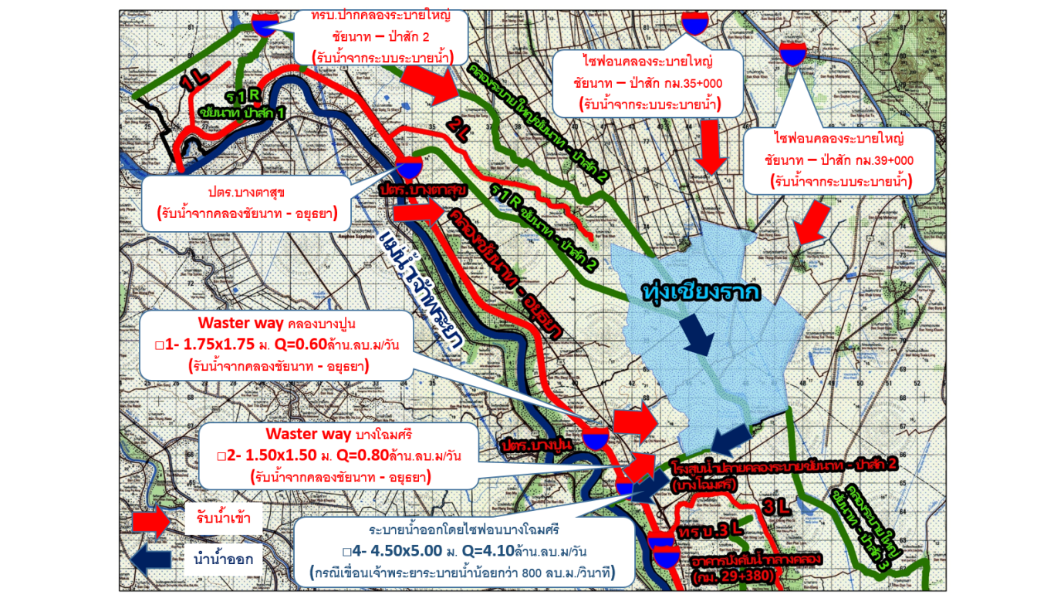

**รูปที่ 2 -1 พื้นที่ลุ่มต่ำเชียงราก**